COLÉGIO SANTA DOROTÉIA
DISCIPLINA : GEOGRAFIA
SÉRIE: 6º ANO
PROFESSORA: ADRIANA GALVÃO
ATIVIDADE VIRTUAL
1º) “A paisagem existe, através de suas formas, criadas em momentos históricos diferentes, porém coexistindo no momento atual”.
(SANTOS, Milton. A Natureza do Espaço: técnica e tempo: razão e emoção. 2ª ed. São Paulo: Hucitec, 1997, p. 84).
A partir da afirmativa do autor acima citado, é correto afirmar:
a) Espaço e paisagem se diferenciam porque o espaço é uma produção social, enquanto na paisagem predominam os elementos da dinâmica natural.
b) Na paisagem podemos observar elementos naturais e culturais, bem como formas novas e antigas, que nos revelam sucessivos passados.
c) A paisagem é forma estática, por isso jamais pode revelar as relações sociais do passado que produziram as formas geográficas do presente.
d) A paisagem tem significado apenas panorâmico, pois é destituída de conteúdo social, o que nos permite contemplar as formas, mas jamais analisar a sua essência.
e) A paisagem assim como o território são delimitados pelo alcance visual de quem os observa; são, portanto, espaços delimitados pelas relações de poder, cuja escala varia conforme a posição do observador.
2º) Assinale a opção incorreta em relação as características da Paisagem:
a) A Paisagem é tudo o que os nossos olhos veem de um determinado local.
b) As paisagens mudam.
c) As paisagens podem ser bonitas ou feias.
d) As paisagens representam apenas elementos naturais de um determinado lugar.
3º) A paisagem em que predominam os aspectos originais da natureza como a vegetação, o relevo e a hidrografia é chamada de paisagem natural.
Assinale a alternativa abaixo que contenha apenas paisagens naturais:
a) floresta, conjunto de montanhas e avenida
b) rodovia, edifícios e represa
c) geleira, floresta e conjunto de montanhas.
d) hidrelétrica, cidade e lago.
4º) Assinale a opção incorreta em relação as características do espaço geográfico:
a) O espaço geográfico é a natureza transformada pelos seres humanos, por meio de seu trabalho ao longo da história.
b) Lugar é a parte do espaço geográfico onde vivemos e interagimos com a paisagem.
c) Para entendermos o espaço geográfico faz-se necessário compreender a sociedade que o criou e continua a transformá-lo ao longo do tempo.
d) Espaço geográfico é que predominam os aspectos originais da natureza.
5º) Assinale a opção CORRETA em relação ao conceito de Paisagem.
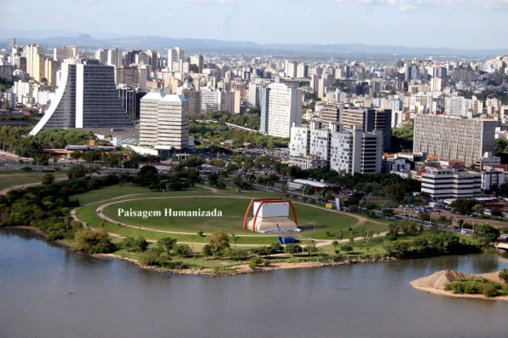
(A). Paisagem é uma fotografia de um lugar só com características naturais.
(B). Paisagem geográfica é apenas um quadro bonito de um lugar.
(C). Paisagem representa apenas os aspectos sociais e humanizados de um determinado lugar.
(D). Paisagem é o que vemos e observamos de um lugar.
(E). Paisagem representa o que ouvimos de um determinado lugar.
6º) Explique com suas palavras o que é Paisagem Geográfica?
________________________________________________________________________________________________________________________________________________________________________________________________________________________________________________________________________________________
7º) Complete com Paisagem Natural ou Paisagem Humanizada:
a) As paisagens que nela predominam aspectos originais da natureza são chamadas de _____________________.
b) As paisagens que possuem elementos transformados pelo homem através de seu trabalho são chamadas de _________________________.
c) As _________________________ são consideradas intocadas pelo homem.
d) As _________________________ apresentam presença humana.
e) As _________________________ também são chamadas de paisagens artificiais ou culturais.
8º) Explique com suas palavras o que é Espaço Geográfico?
___________________________________________________________________________________________________________________________________________________________________________________________________________________________________________________________________________________________________________________________
Obs: Ler o tópico 3, depois responder as páginas 33 e 34, exercício de fixação páginas 48 e 49 e essa ATIVIDADE VIRTUAL.
https://gge.com.br/web/conheca-o-prrograma-de-assistencia
Não esqueçam de acessar esse link do GGE, diariamente será disponibilizado vídeo aula, áudios explicaticos e atividades.

